Documentación de YukiOffice

ÍNDICE
Plantilla de texto 2
Agenda 2
Albarán 3
Factura 3
A tener en cuenta 4
Funcionamiento 4
Implementación de la Agenda en los albaranes/facturas 5
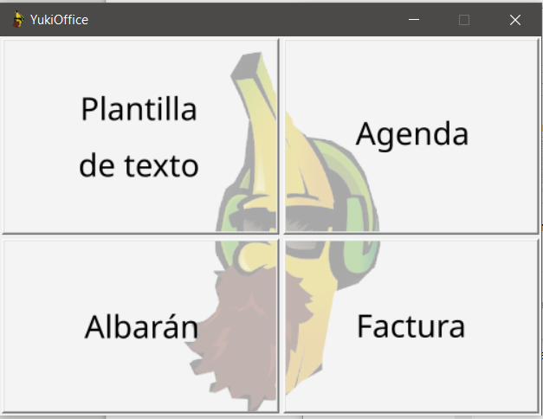

Plantilla de texto
El programa está compuesto por 4 bloques, el primero simplemente abre una plantilla de documento de texto para su uso en comunicados, contratos, informes y demás menesteres de la oficina. Este incorpora el logo de la empresa así como su nombre y fuente corporativa.

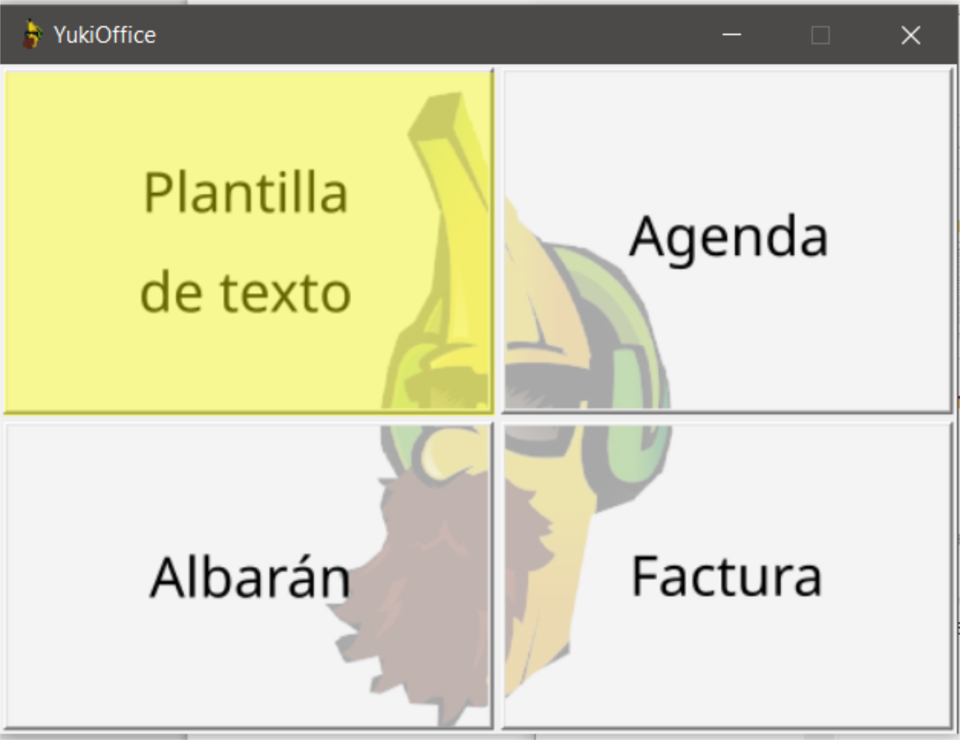
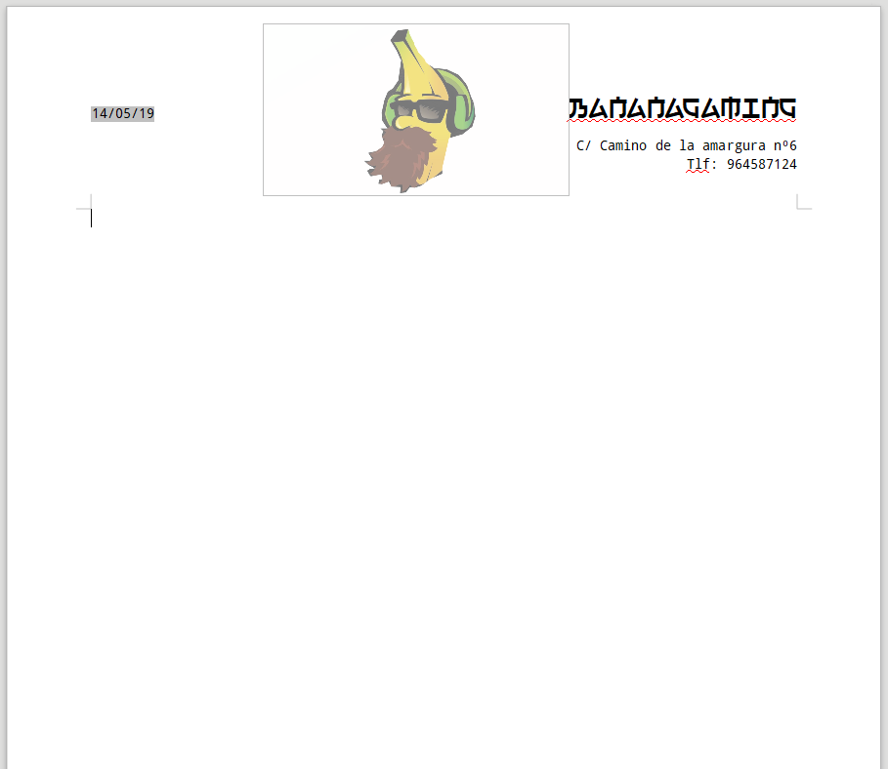

Agenda
La 2a parte del programa es la base de datos de nuestros clientes. Que al abrirse ejecuta un formulario desde el que podemos añadir clientes a la tabla o directamente consultar los datos. En la tabla de abajo se mostrará una previsualización del contenido de la base de datos. En caso de querer salir de la base de datos simplemente cierra el formulario, y el documento tras guardarlo. En la parte inferior izquierda hay unas flechas para avanzar o retroceder un registro, o ir al último o primer registro de la tabla, además de ir directamente a la creación de un registro.

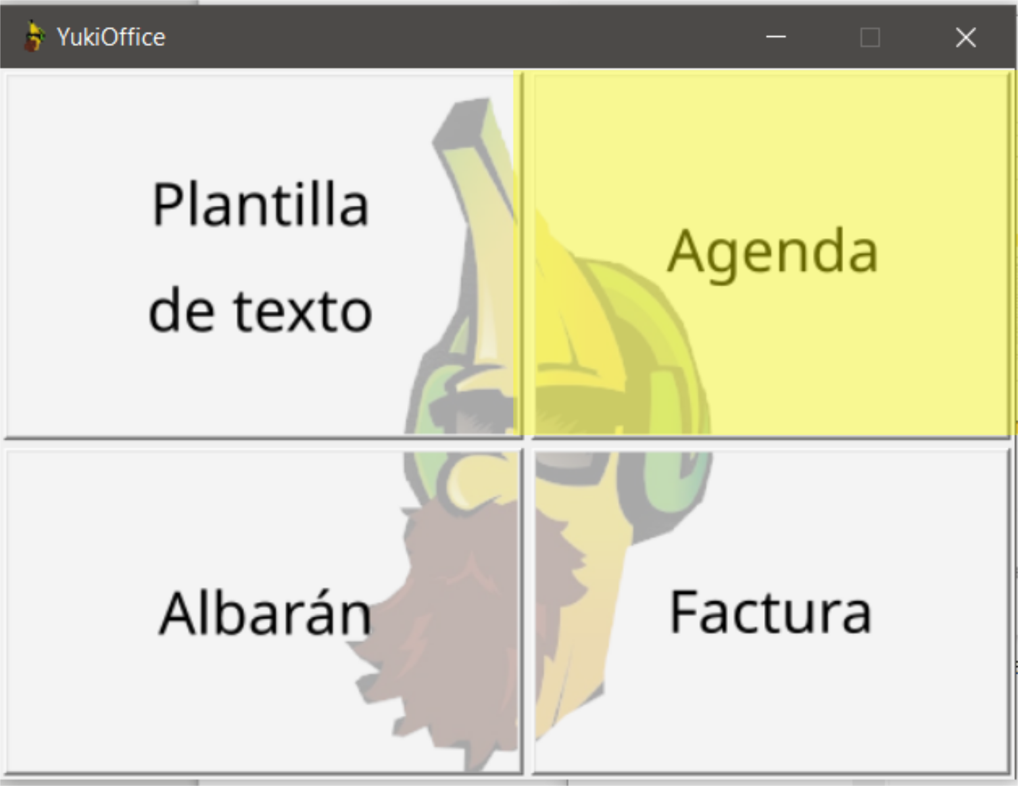
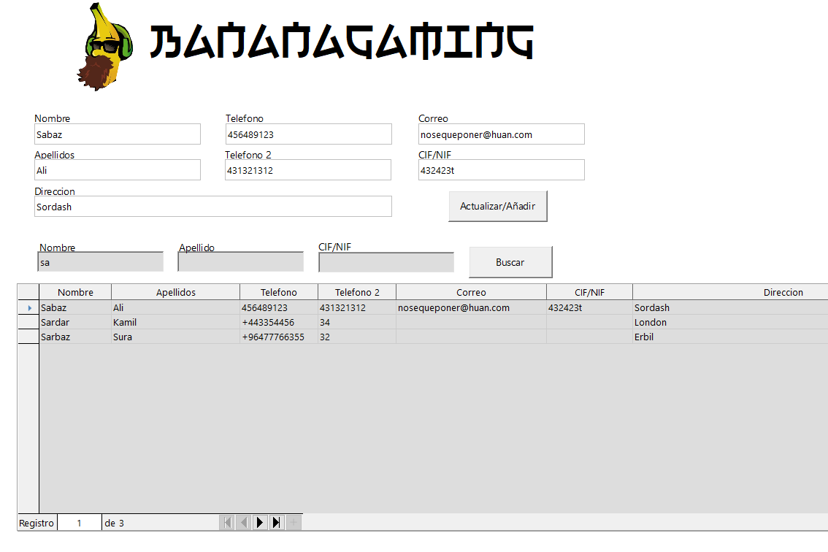

Albarán
El 3er componente de este programa es el creador de albaranes, que no es más que una plantilla .ots enlazada a la base de datos de la agenda, para ello solo tendremos que pulsar Ctrl+Shift+F4(LibreOffice) una vez abierta la hoja de calculo, podremos navegar por las tablas de la base de datos llamada “AgendaYukiOffice”. Desde la pestaña abierta se puede buscar al igual que con el formulario ya que aparece el icono de la lupa o prismáticos dependiendo de la versión, y a la hora de insertar los datos del cliente en el albarán lo único necesario será con el click derecho presionar sobre el espacio gris de la fila contenedora de nuestro cliente y seleccionar copiar, a continuación pegar en la hoja de cálculo desde la celda en la que esta escrito id, tras haberse pegado se puede formatear el texto sin problema.
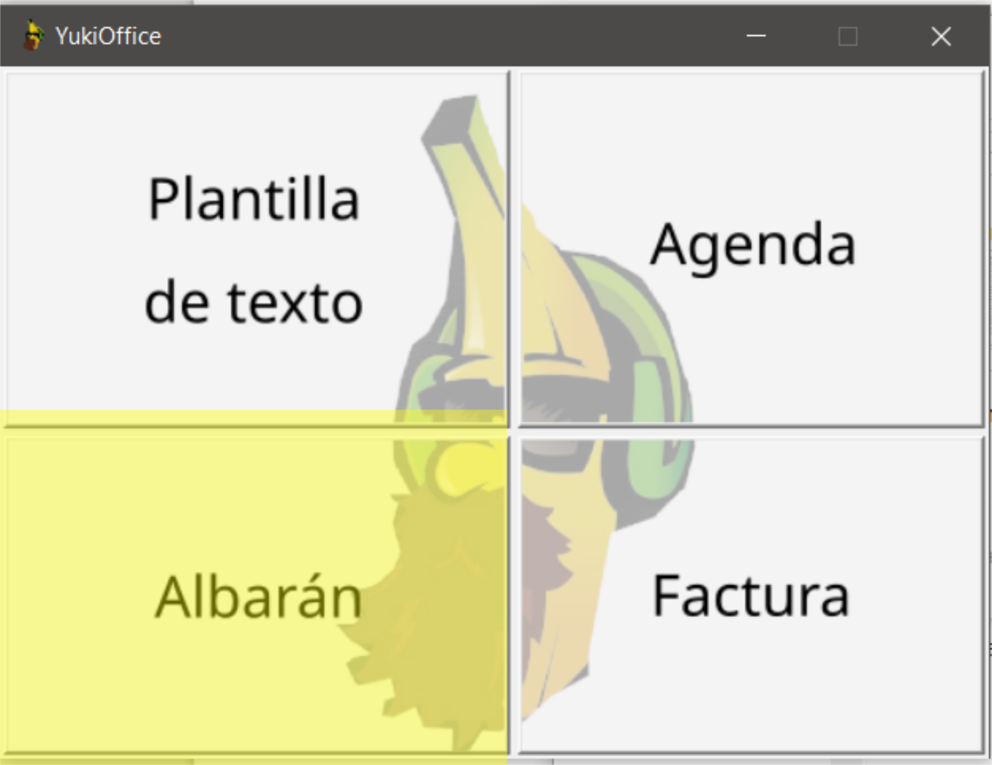
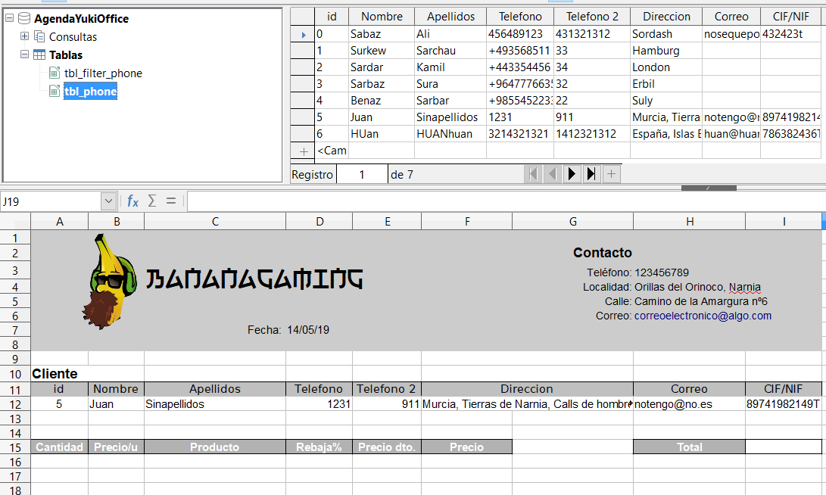

Factura
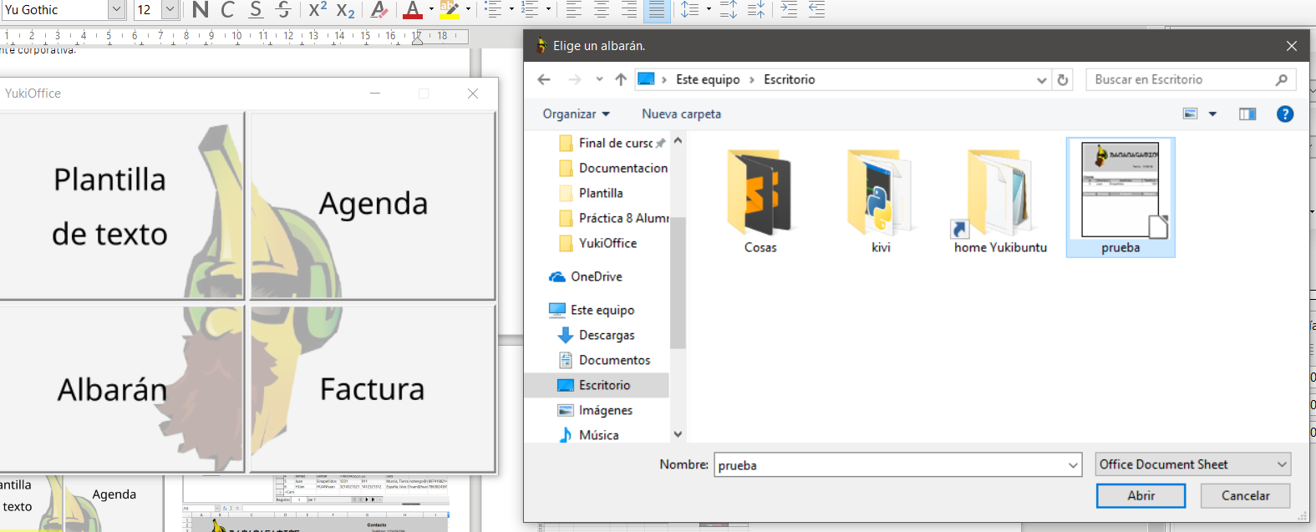
El 4o componente no es más que una venta que permite dos acciones, añadir el IVA y la numeración a un albarán previamente creado o crear una factura desde cero partiendo de la plantilla.
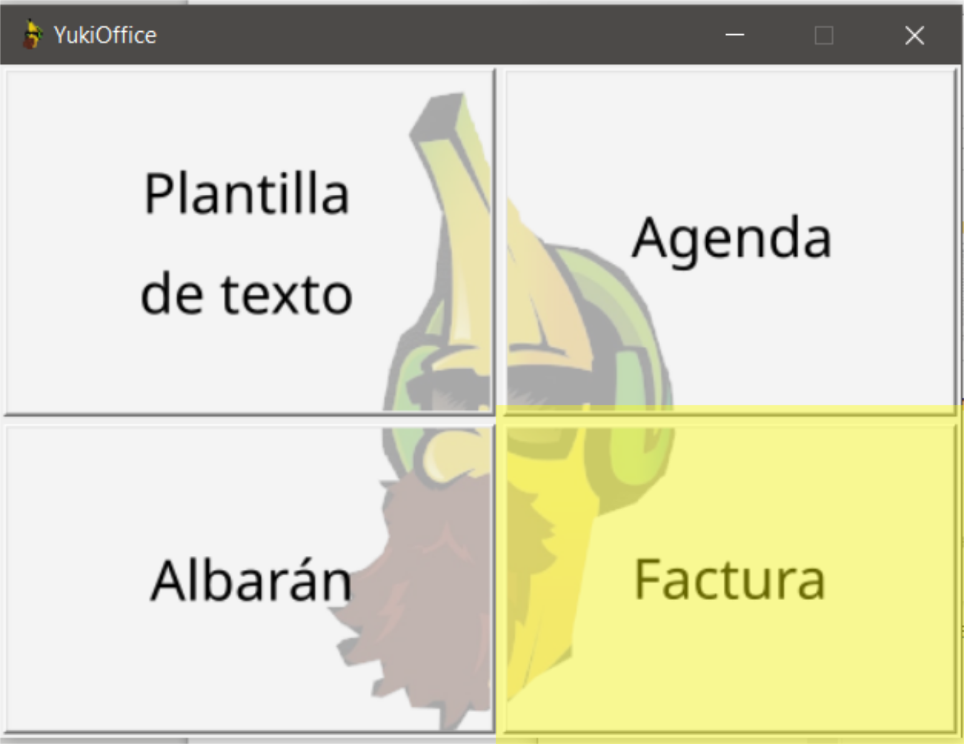
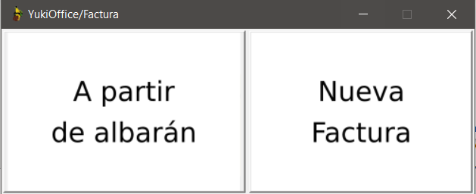
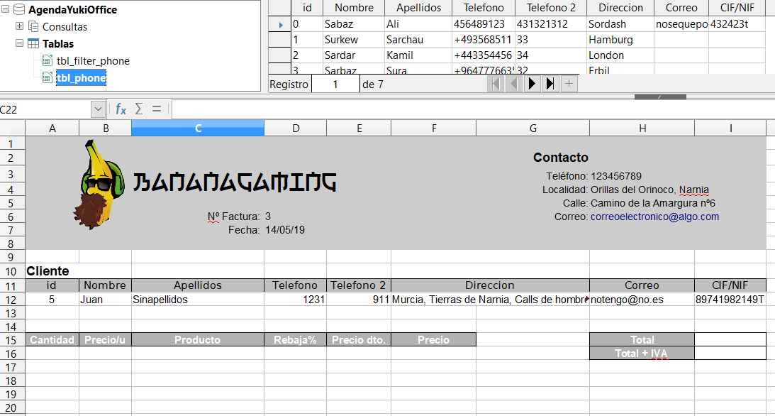

A tener en cuenta
Una vez creado cualquier documento es muy recomendable por no decir casi vital, guardarlo con el nombre necesario. Ya que utiliza el conjunto de caractéres “Sin título 1” para la ejecución de macros y scripts, y podría haber un conflicto en caso de intentar crear muchos documentos a la vez sin asignarles un nombre.
Cuando se crean las facturas y se transforma de albarán a factura, he otorgado un tiempo prudencial de espera a la hora de definir el numero de factura y aplicar el IVA, se ha hecho así para evitar un conflicto con la aceptación de la activación de macros, que en caso de estar activa una seguridad media desde LibreOffice originará un conflicto.

Funcionamiento
El programa está estructurado de la siguiente forma, la función principal o main, es donde se crea la interfaz gráfica con una librería llamada Tkinter, donde se encuentran los 4 botones con una imagen. Cada botón llama a otra función, siguiendo los pasos de crear un proceso paralelo y finalmente llamar la función que ejecuta el comando del botón, esto fue hecho de esta forma para poder abrir múltiples documentos sin tener que reabrir el programa. En el caso de la factura es algo más complejo ya que primero se abre una subventana en la que podemos seleccionar si crear una factura desde un albarán ya creado o de cero. En el caso de crearlo de cero se llama a la función correspondiente al igual que con el albarán solo que añade la posibilidad de establecer una conexión de la cual nos aprovechamos con la librería UNO incorporada en el python de LibreOffice. Tras ejecutar la factura, se ejecuta tiempo después un script llamado “contador.py” el cual inserta el numero de factura e incrementa en 1 el numero existente en el documento de texto “config.txt”. Y por último la creación de la factura desde el albarán, crea un diálogo en el que se nos permitirá navegar a la localización del albarán que deseamos transformar y esperando un tiempo prudencial ejecuta el script “contador.py” y la macro interna del documento que aplica el IVA.
(El programa con la extensión .pyw se diferencia de la .py en que no muestra la consola al ejecutarse.)

Implementación de la Agenda en los albaranes/facturas
Si al intentar ver el origen de datos con ctrl+shift+F4 no aparece la base de datos de la agenda, se deberá seguir el siguiente procedimiento.
- Ctrl+Shift+F4
- Click derecho en un espacio vacio donde se muestren las bases de datos enlazadas
- Click izquierdo en bases de datos registradas
- Click izquierdo en “Nuevo”
- Click izquierdo en Examinar y seleccionar la ubicación y base de datos que contiene la agenda. (Misma ruta que el script + Plantilla/Agenda.odb)
- Click izquierdo en aceptar
Requisitos:
- Windows 7 – 10, de 64 Bits. No ha sido probado en 32 Bits
- Tener LibreOffice instalado junto a JRE (Java Runtime Environment)
- La ruta del ejecutable de soffice.exe y python.exe que utiliza el programa debe estar en: “C://Program Files/LibreOffice/program”
- Tener instalada una versión de python superior a la 3.5 y preferiblemente establecido como variable del sistema

